Beste
Hierbij vind je antwoorden van de leerlingen van mijn klas.
Ik heb beloofd deze naar jullie door te sturen.
Dank voor jullie moeite. Voor de leerlingen is het goed om over dit thema eens dieper na te denken. Ze zijn nog jong (5de leerjaar) maar hieronder vind je hun eigen eerlijke antwoord.

DE 5 VRAGEN
Naam auteur: Louise Deboutte
Leeftijd: 11 jaar
School: GBS De Linde
Ik antwoord op vraag nummer: vraag 1

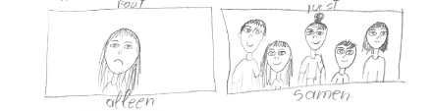

DE 5 VRAGEN
Naam auteur: Seppe Vanraes
Leeftijd: 11 jaar
School: GBS De Linde
Ik antwoord op vraag nummer: vraag 3

Mensen zijn ontroerd door de vele solidariteit door corona
Ik heb ondervonden dat ik mijn vrienden heel hard mis en niet kan afspreken met hen .
Ik word blij van fortnite te spelen , op de trampoline te springen .

DE 5 VRAGEN
Naam auteur: Miro Lepouttere
Leeftijd: 10 jaar
School: GBS De Linde
Ik antwoord op vraag nummer: vraag 4

Ik ben bang dat er mensen sterven die ik goed ken.

DE 5 VRAGEN
Naam auteur: Roel Voet
Leeftijd: 11 jaar
School: GBS De Linde
Ik antwoord op vraag nummer: vraag 3

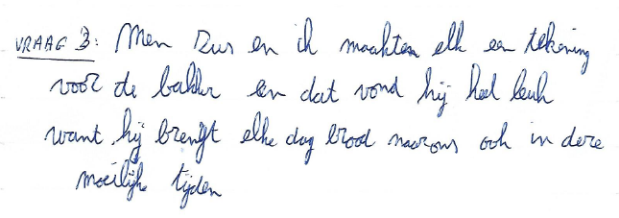
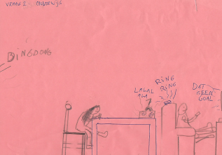

DE 5 VRAGEN
Naam auteur: Axel Cogghe
Leeftijd: 11 jaar
School: GBS De Linde
Ik antwoord op vraag nummer: vraag 5

Toen ze zeiden dat de winkels gesloten worden maar ook de scholen.
Toen ze zeiden je mag alleen nog thuis blijven.
Dat er nu veel regels zijn.

DE 5 VRAGEN
Naam auteur: Liam Berteloot
Leeftijd: 10 jaar
School: GBS De Linde
Ik antwoord op vraag nummer: vraag 5

Dat Mathieu Vanderpoel het niet zo erg vindt dat de wielerwedstrijden afgelast zijn. Maar wel dat hij niet kan deelnemen aan de Olympische Spelen.

DE 5 VRAGEN
Naam auteur: Nicolas Van Isacker
Leeftijd: 11 jaar
School: GBS De Linde
Ik antwoord op vraag nummer: vraag 3

Grapjes over iets maken. Mensen lachen graag, vooral in deze moeilijke tijden.

DE 5 VRAGEN
Naam auteur: Owen Vermoortele
Leeftijd: 10 jaar
School: GBS De Linde
Ik antwoord op vraag nummer: vraag 1

Ik heb gemerkt dat veel mensen gelukkig worden van muziek. Omdat je dan minder eenzaam bent.

DE 5 VRAGEN
Naam auteur: Yanaïka Vandoorne
Leeftijd: 10 jaar
School: GBS De Linde
Ik antwoord op vraag nummer: vraag 2

Dat ook al zijn het moeilijke tijden dat ze er toch voor zorgen dat wij les krijgen, doordat de
leerkrachten een mailtje sturen en zo nog iets kunnen bijleren, want als je niets doet leer je
ook niets bij.

DE 5 VRAGEN
Naam auteur: Zayden Devriendt
Leeftijd: 10 jaar
School: GBS De Linde
Ik antwoord op vraag nummer: vraag 1

In deze tijden van Corona zijn mensen gelukkig dat alles goed is met hun gezondheid.
Dat gezondheid op de eerste plaats komt.

DE 5 VRAGEN
Naam auteur: Norah Desimpel
Leeftijd: 10 jaar
School: GBS De Linde
Ik antwoord op vraag nummer: vraag 2-4

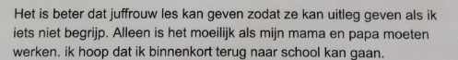

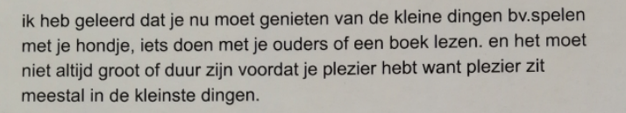

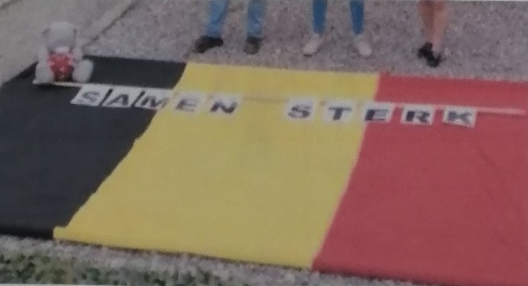
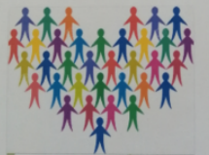

DE 5 VRAGEN
Naam auteur: Sverre Degrendel
Leeftijd: 11 jaar
School: GBS De Linde
Ik antwoord op vraag nummer: vraag 3

Dat we iets gemaakt hebben voor oma en opa en ook een keer gefacetimed.

DE 5 VRAGEN
Naam auteur: Sem Dennecourt
Leeftijd: 10 jaar
School: GBS De Linde
Ik antwoord op vraag nummer: vraag 2

Over de manier van een les geven thuis is anders dan op school en op school krijg je meer uitleg van juf of meester dan ben je er meer en sneller mee weg met de les en thuis gaat dat veel moeilijker dan op school

